Załącznik mapowy do projektu uchwały - § 1 ppkt c)

Brzeźno, działka nr 53, obręb 0038.
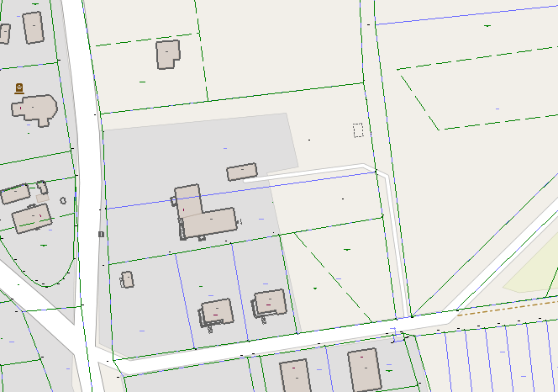
- część działki o numerze ewidencyjnym 53 o pow. 300,00 m², położonej w 0053 obrębie gminy Sulęcin z przeznaczeniem na grunt pod garaż.

